METODY VÝBĚRU VZORKU a VELIKOST VZORKU

POPULAČNÍ ŠETŘENÍ

Census  (vyčerp.  šetření) | Výběr vzorku   
 | Nepravděpodobnostní výběry | Pravděpodobnostní  výběry
 | - Nahodilý výběr | - Prostý náhodný výběr
 | - Výběr na zákl. dostupnosti | - Systematický výběr
 | - Metoda sněhové koule | - Stratifikovaný náhod. výběr
 | - Záměrný (úsudkový) výběr | - Výběr shluků (skupin. výběr)
 | - Kvótní výběr | - Vícestupňový výběr
 | - Náhodná procházka

Zdařilá práce se vzorkem:
Výsledky předvoleb. průzkumů a výsledek volby presidenta USA (1996) (%)
Agentura | Bill Clinton | Bob Dole | Ross Perot | Ostatní
Hotline/ Battleground | 49 | 40 | 9 | 2
CBS/New York Times | 54 | 35 | 9 | 2
Pew Research Center | 52 | 38 | 8 | 2
Reuter/Zogby | 49 | 41 | 8 | 2
Harris | 51 | 39 | 9 | 1
ABC | 52 | 39 | 7 | 2
NBC/Wall St. Journal | 51 | 38 | 9 | 2
Gallup/CNN/USAToday | 51 | 38 | 9 | 2
Výsledky voleb | 49 | 41 | 8 | 2
Pramen: Babbie, E. 2001 The Practise of Social Research. Belmont: Wadsworth.
Neúspěšná práce se vzorkem:
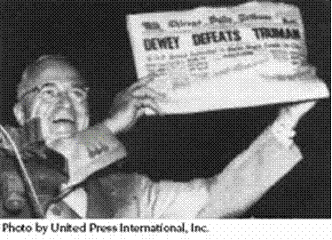 | Vítěz presidentských voleb v USA (1948), Harry Truman, ukazuje mylnou předpověď výsledků voleb, otištěnou v Chicago Daily Tribune. Předvolební průzkum (George Gallup) nesprávně určil jako vítěze Thomase Deweyho. Neúspěch Gallupovy předpovědi zapříčinil (také) nepřesně postavený vzorek respondentů.

Kroky vytváření vzorku:
(a) stanovení cílové populace (=základního souboru)
(b) získání opory výběru

(1) Nepravděpodobnostní výběry (Nonprobability sampling)

Typické: v některé fázi tvorby vzorku obsahují osobní úsudek

➔ nemáme plnou kontrolu nad kvalitou vzorku
➔ nevíme zdali, nakolik a kterým směrem je vychýlen

Kvótní výběr (quota sampling) do praxe zavedl:
George Gallup
zakladatel American Institute of Public Opinion (1936)
Kvóty = předem specifikované skupiny
zdroje kvót – např. SLDB, VŠPS

Kvótní kriteria (zpravidla) - věkové skupiny
- pohlaví
- vzdělání
- region
- velikosti obce

Předpoklad: shoda složení výběrového souboru se souborem základním
z hlediska vybraných identifikačních znaků,
zajistí i shodu v rozdělení ostatních znaků
(2) Pravděpodobnostní výběry (probability sampling)

= základní metoda výběru velkých reprezentativních vzorků populace
➔ Vylučují vliv úsudku na proces výběru (=objektivita)
➔ Princip : každá jednotka má stejnou šanci dostat se do vzorku

Stratifikovaný náhodný výběr (stratified random sampling)

„Strata“ (většinou) = „subpopulace“

Postup: 2 kroky: krok A. základní soubor rozdělíme do „strat“
(strata musí soubor úplně pokrývat)

krok B. v každém stratu = prostý náhodný výběr
(zpravidla stejnou proporci jednotek)

Příklad: „Šetření univerzitních studentů“ (Postoje ke konzumaci alkoholu)
Fakulty | Populace | Stratifikovaný  vzorek  (1/20 z popul.) | Pravděpodobný vzorek při užití prostého náhod. výběru
Humanities  Social Sciences  Pure sciences  Applied sciences  Engineering  T O T A L | 1 800  1 200  2 000  1 800  2 200  9 000 | 90  60  100  90  110  450 | 85  70  120  84  91  450
Převzato z: Babbie, E. 2001 The Practise of Social Research. Belmont, Wadsworth. (str. 90)

Stratifikovaný výběr  vyšší míru reprezentativity, než prostý náhodný výběr
= vybíráme správné počty případů z homogenních podsouborů populace

Při větší homogenitě souboru: klesá velikost „výběrové chyby“

Výběr shluků (skupinkový výběr) cluster sampling

Základní soubor sestává ze „shluků“
= vnitřně heterogenních, ale navzájem podobných skupinek

Náhodně vybíráme skupinky / shluky → kompletně šetříme

„Ideální shluk“ = odráží strukturu názorů celé (šetřené) populace
Vícestupňový výběr (multistage sample)

Postupně vybíráme jednotky (např. územní) od velkých k menším
Na posledním stupni výběru  případy

příklad: okresy – obce - části obce / ulice – dům – domácnost / osoby

Technika znamená opakování 2 základních kroků
(1) soupis jednotek (2) výběr jednotek

Náhodná procházka (random route, random walk)
Charakteristika: metoda výběru adres pro terénní šetření, v situacích, kdy není k dispozici seznam adres pro výběr. Ač se hojně užívá, vede se spor, nakolik metoda splňuje kriteria pravděpodobnostních výběrů. Některá šetření ji neakceptují (např. European Social Survey). V přesné definici jejího postupu bývají rozdíly.
Postup: tazatel vyjde z předem (náhodně) určeného „startovního bodu“.
Hlavní idea je: pravidlo „pravé ruky“ (popř. levé ruky) a výběr „každého x-tého domu“. Potenciální problémy: nutno vyloučit zkreslení, např. ignorování bočních uliček.

Vyjděte ze startovního bodu. Běžte po pravém chodníku a vyhledejte každý třetí vchod ve vašem směru, znázorněného tučnou šipkou. Narazíte-li na křižovatku, zatočte vpravo, držte se pravého chodníku a pokračujte ve vyhledávání. Naleznete-li v obytném bloku, který vám byl přiřazen, jen malý počet domů, pak poté, co znova dorazíte ke startovnímu bodu, pokračujte v chůzi ve směru tečkované šipky (Moon street). Pokud byste (což je málo pravděpodobné) nenaplnil určenou kvótu respondentů, i přesto že jste využil všech směrů od startovního bodu, jděte opět původní cestou, tentokrát vyberte PRVNÍ vchod a dále každý třetí. Nepomůže-li to, požádejte svého instruktora o další startovní bod.

Organizační kroky:
- Náhodný výběr lokalit
- Výběr startovních adres v každé lokalitě
- Zpracování instrukcí pro „procházku“ a výběr domů
- Kontrola (např. podle kvót a podle výskytu specifických respondentů)

Všechny uvedené techniky výběru se někdy kombinují s cílem vyvážit jejich výhody a nevýhody.

Jak je vybírán konkrétní respondent ve vícečlenné domácnosti?

Metoda nejbližších narozenin:
z několikačlenné domácnosti je vybrán respondent,
jehož narozeniny přijdou nejdříve po datu interview.
(alternativa: „Metoda posledních narozenin“)

VELIKOST VZORKU (Sample Size)

U pravděpodobnostních výběrů

Determinanty velikosti vzorku:
- Jak velkou výběrovou chybu hodláme tolerovat
- Jak heterogenní bude sledovaná populace
- Jakého typu budou klíčové proměnné
- Jaké podskupiny vzorku hodláme analyzovat
- Kolik to bude vše stát

(1) Jak velkou výběrovou chybu hodláme tolerovat (Sampling Error)

Výběrová chyba = nakolik se může výsledek zjištěný ve výběrovém souboru
odchylovat od skutečnosti v základním souboru.
Udávána v % na zvolené hladině spolehlivosti
(zpravidla 95 %)

Stanovíme-li si přípustnou výběrovou chybu, můžeme určit velikost výběrového souboru.
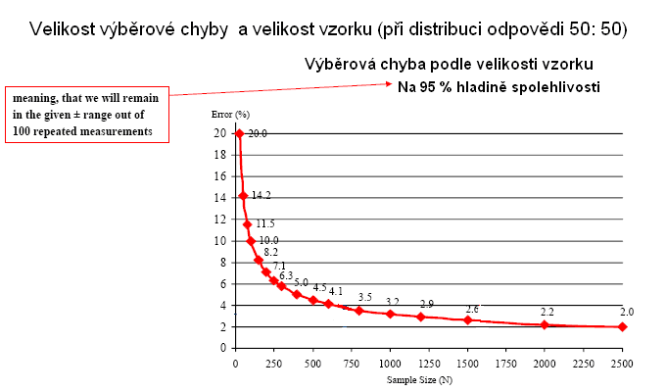
Pramen: Gallup Organization Europe (upraveno)

(2) Jak heterogenní bude sledovaná populace (a tedy získané odpovědi)

Velikost vzorku podle homogenity odpovědí a požadované přesnosti
homogenita heterogenita
Přijatelná  výběr. chyba | 5 : 95 | 10 : 90 | 20 : 80 | 30 : 70 | 40 : 60 | 50 : 50
1 % | 1 900 | 3 600 | 6 400 | 8 400 | 9 600 | 10 000
2 % | 479 | 900 | 1 600 | 2 100 | 2 400 | 2 500
3 % | 211 | 400 | 711 | 933 | 1 066 | 1 100
4 % | 119 | 225 | 400 | 525 | 600 | 625
5 % | 76 | 144 | 256 | 336 | 370 | 400
6 % | - | 100 | 178 | 233 | 267 | 277
7 % | - | 73 | 131 | 171 | 192 | 204
8 % | - | - | 100 | 131 | 150 | 156
9 % | - | - | 79 | 104 | 117 | 123
10 % | - | - | - | 84 | 96 | 100
Pramen: Blaikie, N. 2000 Designing Social Research. Cambridge: Polity. (str. 210)

(3) Jakého typu budou klíčové proměnné
(intervalové, ordinální,nominální)

- Čím nižší úroveň měření, tím větší vzorek je potřeba

např.
při užití neparametrických testů by vzorek měl být cca 10x větší, než je počet políček v kontingenční tabulce

- Velikost vzorku nutno podřídit té nejnižší úrovní měření

(4) Jaké podskupiny vzorku hodláme analyzovat (souvisí s body 2+3)

- Chceme-li analyzovat podskupiny, rozšiřujeme vzorek

- Důležitá = velikost nejmenší podskupiny

- Obecné pravidlo: nejmenší podskupina by měla mít alespoň 50 jedinců

(5) Kolik peněz to vše má stát

Faktická velikost vzorku bývá kompromisem mezi metodologickými požadavky a dostupnými (finančními) zdroji.

